**报告厅电动伸缩软椅看台性能要求**

**1.活动看台设计要求满足：**

（1）看台在满足承载座椅本身重量外，还需满足承受下述载荷：载荷≧500kg 每平方米；每米长度可承受左右摆动负载≧ 30kg，卸载后无变形，耐强冲击能承受 80KG 重物从300mm 高处落下无变形损坏。

（2）护栏设计满足承受水平力如下：水平静荷载（60kg/m，30s）卸载后无明显变 形，垂直静荷载（100kg/m,1min)卸载后无明显变形，栏杆间距符合国家安全标准。

（3）看台两边及后侧安全栏杆采用Φ38X2mm 焊管用专业磨具一次成型，侧面护栏与看台面板成 90 度直立，看台每次伸缩时不用插拔，表面喷塑。

（4）看台前沿外表美观，看台踏步上装有防滑皮条，避免观众上下时滑倒。

**2.系统材料说明**

（1）脚轮：采用宽幅PU 轮，直径为Φ125mm （正负2mm内），轮辐为B ＝40mm（正负2mm以内）。内层采用双滚珠轴承，中间为尼龙层，再覆以高韧性耐磨聚氨酯层，能承受巨力且不磨损地板。

（2）驱动轮有多条加强筋PU结构，提供看台所需驱动磨擦力，可轻易克服地面缺陷，满足看台使用需求，且不磨损地板。

（3）伸缩脚：每排伸缩脚的数量可根据场地的大小及要求设置。每只伸缩脚下装有不少于3个脚轮。在地板上滚动时，不伤害地板并不会留下滚动痕迹。

（4）骨架：采用组合件结构，材料采用合金钢，所有承重组件的杆件中间不得有 焊接，支撑组件钢板厚度≥2mm ，通过高强度定拉型材连接而成。能够增加材料的强度 和韧性，改善材料的机械性能，增强结构的稳定性。承重大梁尺寸口≥190×50×30×2.5mm、 支脚立杆 ≥100×50×2.5mm ，被安装在最大中心距离约70cm 处，焊在主梁和副梁之间。 采用抗足够承载力的冷轧钢板，经折边后再喷塑，使其既具有良好的耐腐蚀性能，又具有平滑光洁的外表面。C型副梁尺寸 ≥60×40×2mm ，作为所有木支撑臂以及行走表面的结束元件。支撑构架之间的支撑臂，应用于主梁，消除滑动摩擦，通过机械面作用润滑 滚筒及钉子,看台层高310±5mm，层宽900±10mm。

（5）踏板：采用17mm厚高强度层压板复合1 mm 厚帖子面层而成。

（6）床架前沿采用≧70*30 特制铝钛合金包边，并附有特制防滑线条，以增加床架 强度且防止观众走动时滑倒。同时增设橡胶防滑线条，加强摩擦力，增强安全系数。

（7）同步伸缩装置：采用双层导向设计，看台走轮支脚采用定拉型材，设计导向滑槽，每组看台上层增加同步滑轮导向机构，保证在伸缩及制动时，均为平衡的直线运动，运动无噪音。

（8）喷塑：座椅所有钢构件均经除油、除锈、酸洗、磷化后在自动喷涂线上完成静电喷塑处理，以增强其抗腐蚀性，表面喷塑厚度≥0.5mm。所有紧固件均选用国内正规厂家生产的符合国家标准的标准件，表面须经防锈处理。颜色由招标方决定，所有螺丝和螺母均为标准件。

（9）锁紧及处理系统：锁紧系统在柱子脚位置使用设备，设计成防止推车移动，自动锁住和通过松开设备控制板看台伸缩系统是自动的。

**3.动力和电源系统说明：**

（1）操作时，可配合一个活动式控制开关执行前进、后退。可无线遥控或手动操 作看台前进，后退。

（2）采用优质减速马达带动齿轮传动，通过特制宽幅PU 磨檫轮与地板磨檫运动， 推动看台运动。马达通过一系列传动机构实现自动缩回及驱动轴，包括支撑，特制橡胶 无标记轮，控制面板，表面按钮带和一套使用灯光和蜂鸣器的移动报警系统。在每部分 所有的马达实现伸缩独立的模块，装备特别的编码来确保模块间绝对平行，每个编码通 过计算机系统控制。

（3）驱动系统能保证遇到地面缺陷和障碍时，提供充足动力，运动不跑偏。驱动机构：采用电动控制式，具备红外线遥控及有线手控两项功能。采用优质三相减速电动 机，电机功率 0.4--1.5KW ，电压 380V ，具有减速比大、效率高、噪音低、故障少，寿命长等特点。安装有防跑偏装置，保证活动看台伸缩时轻松自如，不会产生跑偏等现象。 伸缩机构动作灵活，工作噪声小，且绝对不划伤地胶。

（4）电源位置有使用方协调至看台安装指定位置，一般为看台后侧两端，如有特 殊要求经生产厂家根据实际情况确定，电源功率根据看台实际数量进行预留铺设。

(5)电动系统驱动链条为双排10B,有跟强的稳定性能，驱动轮为铁心重型脚轮外包 10mmPU 聚乙烯，规格为宽幅 100 ，直径Φ190mm。

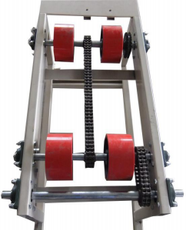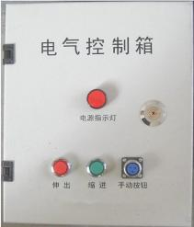

**电器控制箱**

**拖车图片**

4.座椅参数

尺寸：安装尺寸中对中500mm ，座净宽 470 椅背高度：620mm；座深 530mm；座 垫高度 400mm 包括台阶；（可根据现场实际适当调整）

椅座、椅背外壳：采用高密度硬木多层板（背板厚：≧15mm，座板厚：≧12mm）。

海绵：采用高密度回弹定性发泡海绵。椅背海绵密度不小于 48kg/m3 ，座海面密度

不小于50kg/m3。

布料：面料为优质腈纶（涤纶）混纺高级装饰面料,抗污、耐磨、防褪色。阻燃性

能满足国家标准，经防静电、防蛀处理。

座椅结构：采用两侧受力结构，使座包在外力作用与背相碰撞时受力点不在海绵上，

而在座包两侧的角码上，从而更加耐用、牢固、更舒适。

紧固螺丝：采用防锈静电涂六角螺丝，与木板相连永不生锈。

座椅外形：设计要符合“人体形态学 ”工程原理，舒适度好。

写字板：采用后置式写字板，机构部件采用优质钢板冲压成型，表面经喷塑处理。 上下翻折，使用方便，占地面积小。

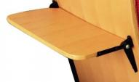

1. 结构示意图

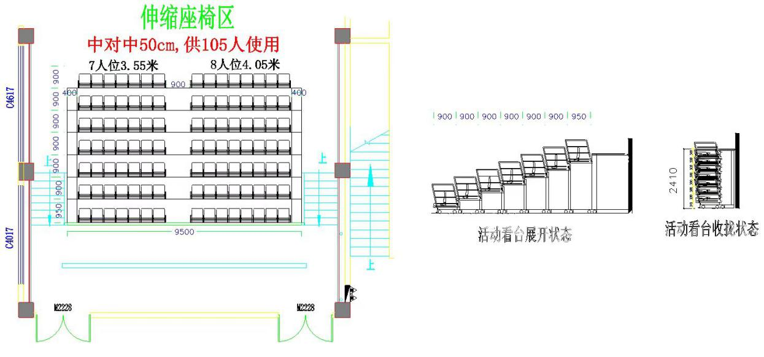

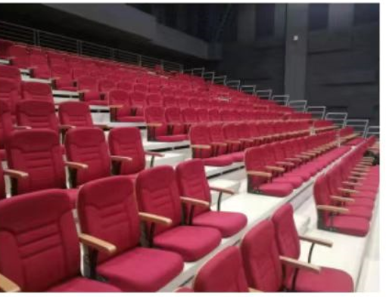**5 、活动看台实列图片**

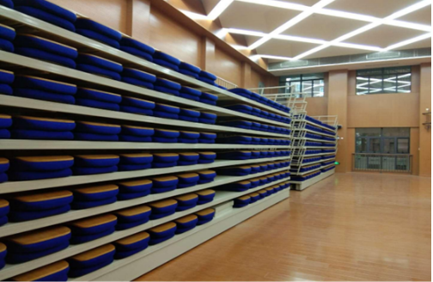

**智能伸缩座椅报价表**

|  |  |  |  |  |  |
| --- | --- | --- | --- | --- | --- |
| 型号 | 图片 | 座椅参数 | 单价（元） | 数量 | 小计（元） |
| XD-108C |  | 尺寸：安装尺寸中对中500mm ，座净宽 470 椅背高度：620mm；座深 530mm；座 垫高度 400mm 包括台阶；（可根据现场实际适当调整）  椅座、椅背外壳：采用高密度硬木多层板（背板厚：≧15mm，座板厚：≧12mm）。  海绵：采用高密度回弹定性发泡海绵。椅背海绵密度不小48kg/m3 ，座海面密度 不小于50kg/m3。  布料：面料为优质腈纶（涤纶）混纺高级装饰面料,抗污、耐磨、防褪色。阻燃性能满足国家标准，经防静电、防蛀处理。  座椅结构：采用两侧受力结构，使座包在外力作用与背相碰撞时受力点不在海绵上，而在座包两侧的角码上，从而更加耐用、牢固、更舒适。  紧固螺丝：采用防锈静电涂六角螺丝，与木板相连永不生。  座椅外形：设计要符合“人体形态学 ”工程原理，舒适度。  写字板：采用后置式写字板，机构部件采用优质钢板冲压成型，表面经喷塑处理。 上下翻折，使用方便，占地面积小。 |  | 105位 |  |
| 踏步 | f7ba15a489f2953b55ddc3d5f8e75f9 | 17mm厚高压多层板制成，表面铺防滑地胶 |  | 6步 |  |
| 分项报价 |  | | | | |
| 软包座椅加扶手带写字板 |  |  |  | 105位 |  |
| 护栏 |  |  |  | 14套 |  |
| 台阶踏步 | f7ba15a489f2953b55ddc3d5f8e75f9 |  |  | 6步 |  |
| 伸缩看台、电机、铁件、主控箱 |  |  |  | 61平方 |  |
| 行走系统 |  |  |  | 2组 |  |
| 运输搬运 |  |  |  | 105位 |  |
| 安装 |  |  |  | 105位 |  |
|  |  | 合计 |  |  |  |